PENGARUH LOKASI DAN HARGA TERHADAP KEPUASAN
KONSUMEN PADA JASA SAMBUNG RAMBUT
DI MELIASALON

THE EFFECT OF LOCATION AND PRICE ON CONSUMER SATISFACTION IN HAIR EXTENSION SERVICES
AT MELIA SALON

Oleh
UMI LATIFAH ALFIASARI
61201022009184

SKRIPSI



JURUSAN MANAJEMEN SEKOLAH TINGGI ILMU EKONOMI GICI
2026
PENGARUH LOKASI DAN HARGA TERHADAP KEPUASAN KONSUMEN PADA JASA SAMBUNG RAMBUT
DI MELIASALON

THE EFFECT OF LOCATION AND PRICE ON CONSUMER SATISFACTION IN HAIR EXTENSION SERVICES
AT MELIA SALON

Oleh
UMI LATIFAH ALFIASARI
61201022009184

SKRIPSI

JURUSAN MANAJEMEN SEKOLAH TINGGI ILMU EKONOMI GICI
2026

PENGARUH LOKASI DAN HARGA TERHADAP KEPUASAN KONSUMEN PADA JASA SAMBUNG RAMBUT
DI MELIASALON

THE EFFECT OF LOCATION AND PRICE ON CONSUMER SATISFACTION IN HAIR EXTENSION SERVICES
AT MELIA SALON

Oleh:
UMI LATIFAH ALFIASARI
61201022009184

SKRIPSI

Telah disahkan dan disetujui pada :
Tempat : Depok
Tanggal : 10 Juli 2026

Dosen Pembimbing Ketua Jurusan


Mei Iswandi, SE,MM Drs,. Henky Hendrawan, MM., MSi
NUPTK : 4862750651130102 NUPTK : 7048743644130093

Mengetahui,
Ketua
Sekolah Tinggi Ilmu Ekonomi GICI

Prof. Dr. Abdul Hamid, M.S.
NIDN : 2017065701
PENGARUH LOKASI DAN HARGA TERHADAP KEPUASAN KONSUMEN PADA JASA SAMBUNG RAMBUT
DI MELIASALON

THE EFFECT OF LOCATION AND PRICE ON CONSUMER SATISFACTION IN HAIR EXTENSION SERVICES
AT MELIA SALON

Oleh:
UMI LATIFAH ALFIASARI
61201022009184

SKRIPSI

Telah diujikan pada :
Tempat : Depok
Tanggal : 10 Juli 2026

Ketua Penguji Anggota Penguji



Jhonson Sitanggang, SP, MM Diah Nofitasari, S.Pd, MM
NUPTK : 7040755656130 NUPTK : 7447769670230332

Mengetahui,
Ketua Jurusan Manajemen

Drs. Henky Hendrawan, MM, M.Si
NUPTK : 7048743644130093
PERNYATAAN KEASLIAN

Yang bertanda tangan di bawah ini:
Nama Lengkap : Umi Latifah Alfiasari
NIM : 61201022009184
Program Studi : Manajemen
Judul Skripsi : Pengaruh Lokasi dan Harga terhadap Kepuasan
Konsumen pada Jasa Sambung Rambut di Melia Salon

Dengan ini menyatakan bahwa:
- Hasil penelitian dan penulisan skripsi saya ini adalah murni hasil pemikiran saya sendiri yang dikuatkan dengan adanya hasil cek plagiasi sesuai dengan aturan yang berlaku di Sekolah Tinggi Ilmu Ekonomi GICI.
- Hasil penelitian dan penulisan skripsi ini, dengan ini dialihkan haknya kepada Sekolah Tinggi Ilmu Ekonomi GICI untuk kepentingan akademik dan hal-hal yang berkaitan sesuai ketentuan yang berlaku.
- Penulisan hasil penelitian ini (skripsi) telah mengikuti kaidah-kaidah ilmiah yang berlaku di lingkungan Sekolah Tinggi Ilmu Ekonomi GICI.
- Apabila di kemudian hari hasil penelitian dan penulisan skripsi ini terbukti mempunyai kesamaan atau terdapat unsur penjiplakan terhadap karya ilmiah orang lain, maka saya bersedia menerima sanksi berupa:
  - Pencabutan gelar kesarjanaan yang telah saya terima.
  - Pencabutan ijazah sesuai dengan aturan atau undang-undang yang berlaku.
Demikian Surat Pernyataan ini saya buat dengan sebenar-benarnya untuk dipergunakan sebagaimana mestinya.

Depok, 10 Juli 2026
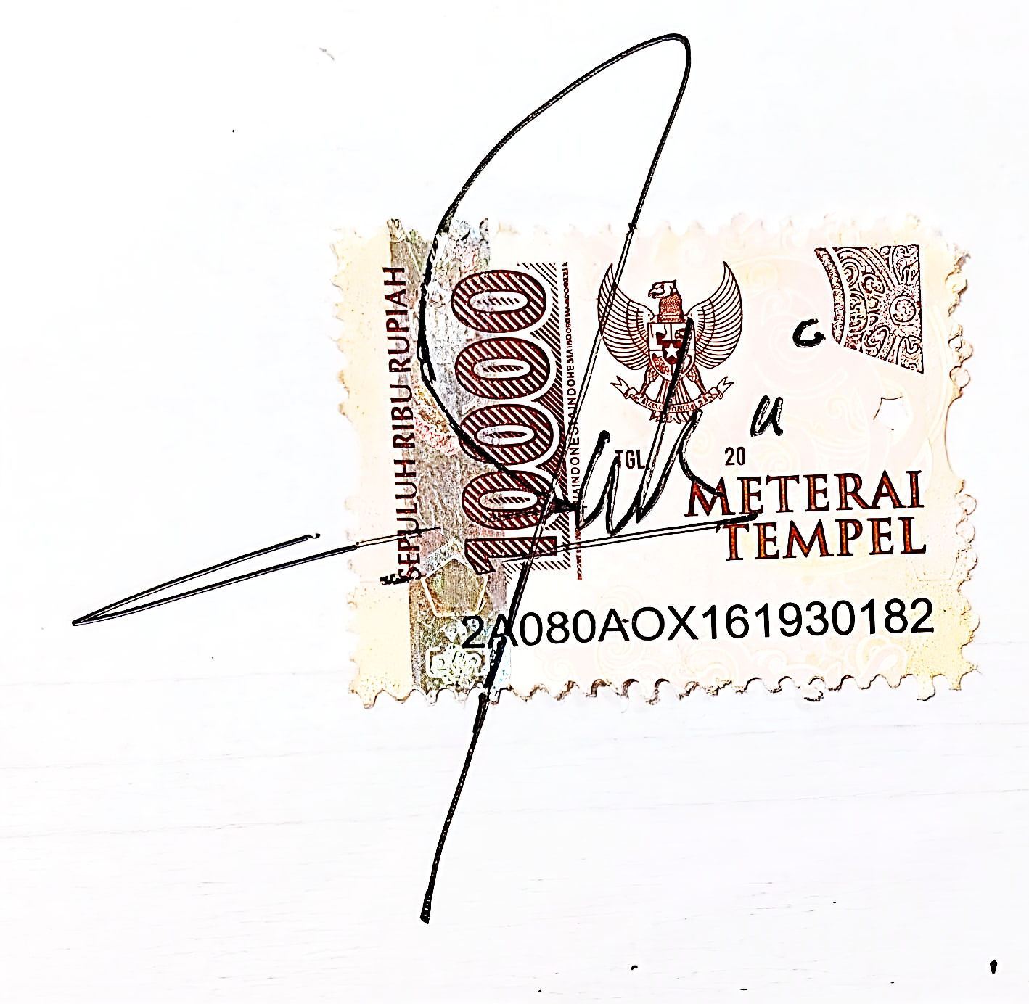

Materai

Umi Latifah Alfiasari
61201022009184

PERNYATAAN PENGGUNAAN KECERDASAN BUATAN (AI)

Yang bertanda tangan di bawah ini:
Nama Lengkap : Umi Latifah Alfiasari
NIM : 61201022009184
Judul Skripsi : Pengaruh Lokasi dan Harga terhadap Kepuasan Konsumen
pada Jasa Sambung Rambut di Melia Salon

Dengan ini menyatakan bahwa:
- Dalam penulisan hasil karya ilmiah saya, saya dibantu dengan menggunakan Kecerdasan Buatan (Artificial Intelligence / AI).
- Aplikasi Kecerdasan Buatan (Artificial Intelligence / AI) yang saya pergunakan adalah:
- ChatGPT (OpenAI), serta aplikasi pendukung lainnya yang digunakan untuk membantu penyusunan kalimat, pengecekan tata bahasa, dan perapihan struktur penulisan.
- Dalam penulisan karya ilmiah ini, saya TIDAK menerapkan SALIN-TEMPEL (copy paste) hasil Kecerdasan Buatan (Artificial Intelligence / AI) ke dalam tulisan saya tanpa proses pemahaman dan pengolahan kembali.
- Seluruh isi, analisa, argumen, data dan kesimpulan yang terdapat dalam karya ilmiah saya merupakan hasil pemahaman, kajian, dan tanggung jawab penulis secara penuh. Tidak ada bagian dari penulisan ini yang dihasilkan sepenuhnya oleh Kecerdasan Buatan (Artificial Intelligence / AI) tanpa pengawasan, pemrosesan, atau evaluasi ulang oleh penulis.
- Apabila di kemudian hari terdapat pelanggaran terhadap prinsip etika akademik, termasuk penggunaan Kecerdasan Buatan (Artificial Intelligence / AI) secara tidak tepat yang merupakan bentuk ketidakjujuran ilmiah, maka saya bersedia menerima sanksi akademik sesuai dengan peraturan yang berlaku di lingkungan Sekolah Tinggi Ilmu Ekonomi GICI.

Demikian Surat Pernyataan ini saya buat untuk dipergunakan sebagaimana mestinya.
Depok, 10 Juli 2026

Materai
Umi Latifah Alfiasari
61201022009184
Nama Lengkap : Umi Latifah Alfiasari
NIM : 61201022009184
Judul Skripsi : Pengaruh Lokasi dan Harga terhadap Kepuasan
Konsumen pada Jasa Sambung Rambut di Melia Salon

Abstrak

Penelitian ini dilakukan untuk mengetahui pengaruh lokasi dan harga terhadap kepuasan konsumen pada jasa sambung rambut di Melia Salon. Persaingan usaha salon yang semakin meningkat menuntut pelaku usaha untuk memberikan pelayanan terbaik melalui penentuan lokasi usaha yang strategis serta penetapan harga yang terjangkau dan sesuai dengan kualitas jasa yang diberikan, sehingga mampu meningkatkan kepuasan konsumen. Penelitian ini menggunakan pendekatan kuantitatif dengan metode survei. Populasi dalam penelitian ini adalah seluruh konsumen Melia Salon pada tahun 2024–2025 sebanyak 9.120 orang. Penentuan sampel menggunakan rumus Slovin sehingga diperoleh sebanyak 99 responden dan dibulatkan menjadi 100 responden dengan teknik accidental sampling. Data dikumpulkan melalui penyebaran kuesioner menggunakan skala Likert. Teknik analisis data yang digunakan meliputi uji kualitas data (uji validitas dan uji reliabilitas), uji asumsi klasik (uji normalitas, uji multikolinearitas, dan uji heteroskedastisitas), analisis regresi linier berganda, uji parsial (uji t), uji simultan (uji F), serta koefisien determinasi (R²). Pengolahan data dilakukan menggunakan program IBM SPSS Statistics versi 25.

Hasil penelitian menunjukkan bahwa secara parsial variabel lokasi berpengaruh positif dan signifikan terhadap kepuasan konsumen. Variabel harga juga berpengaruh positif dan signifikan terhadap kepuasan konsumen. Secara simultan, variabel lokasi dan harga berpengaruh positif dan signifikan terhadap kepuasan konsumen pada jasa sambung rambut di Melia Salon. Nilai koefisien determinasi (R²) sebesar 0,756 menunjukkan bahwa 75,6% variasi kepuasan konsumen dapat dijelaskan oleh variabel lokasi dan harga, sedangkan sisanya sebesar 24,4% dipengaruhi oleh faktor-faktor lain di luar model penelitian. Berdasarkan hasil penelitian tersebut, dapat disimpulkan bahwa lokasi yang strategis serta harga yang terjangkau dan sesuai dengan kualitas jasa merupakan faktor penting dalam meningkatkan kepuasan konsumen pada jasa sambung rambut di Melia Salon. Oleh karena itu, Melia Salon diharapkan dapat terus mempertahankan kualitas lokasi usaha dan menetapkan harga yang sesuai dengan harapan konsumen guna meningkatkan kepuasan serta loyalitas pelanggan.

Kata kunci : lokasi; harga; kepuasan konsumen; jasa; regresi linier berganda

Nama Lengkap : Umi Latifah Alfiasari
NIM : 61201022009184
Judul Skripsi : The Effect Of Location And Price On Consumer
Satisfaction In Hair Extension Services At Melia Salon

Abstract

This study aims to examine the effect of location and price on customer satisfaction in hair extension services at Melia Salon. The increasing competition in the beauty salon industry requires business owners to provide excellent services by selecting a strategic business location and offering affordable prices that are consistent with the quality of the services provided, thereby enhancing customer satisfaction. This research employed a quantitative approach using a survey method. The population consisted of all customers of Melia Salon during the period of 2024–2025, totaling 9,120 customers. The sample was determined using the Slovin formula, resulting in 99 respondents, which was rounded up to 100 respondents using an accidental sampling technique. Data were collected through questionnaires using a Likert scale. The data analysis techniques included data quality tests (validity and reliability tests), classical assumption tests (normality, multicollinearity, and heteroscedasticity tests), multiple linear regression analysis, partial significance test (t-test), simultaneous significance test (F-test), and the coefficient of determination (R²). Data processing was carried out using IBM SPSS Statistics Version 25.

The results of the study indicate that, partially, the location variable has a positive and significant effect on customer satisfaction. Likewise, the price variable also has a positive and significant effect on customer satisfaction. Simultaneously, location and price have a positive and significant effect on customer satisfaction in hair extension services at Melia Salon. The coefficient of determination (R²) of 0.756 indicates that 75.6% of the variation in customer satisfaction can be explained by the location and price variables, while the remaining 24.4% is influenced by other factors outside the scope of this study. Based on these findings, it can be concluded that a strategic location and affordable prices that are consistent with service quality are important factors in improving customer satisfaction with hair extension services at Melia Salon. Therefore, Melia Salon is expected to maintain its strategic business location and establish pricing that meets customers' expectations in order to enhance customer satisfaction and loyalty.

Keywords : location; price; customer satisfaction; service; multiple linear regression

KATA PENGANTAR

Assalamu’alaikum Warahmatullahi Wabarakatuh.
Puji dan syukur penulis panjatkan ke hadirat Allah SWT atas segala rahmat, karunia, dan hidayah-Nya sehingga penulis dapat menyelesaikan skripsi yang berjudul “Pengaruh Lokasi dan Harga terhadap Kepuasan Konsumen pada Jasa Sambung Rambut di Melia Salon” dengan baik. Skripsi ini disusun sebagai salah satu syarat untuk memperoleh gelar Sarjana Ekonomi pada Jurusan Manajemen Sekolah Tinggi Ilmu Ekonomi GICI.
Dalam proses penyusunan skripsi ini, penulis menyadari bahwa tanpa bantuan, dukungan, serta bimbingan dari berbagai pihak, skripsi ini tidak akan dapat terselesaikan dengan baik. Oleh karena itu, pada kesempatan ini penulis menyampaikan ucapan terima kasih yang sebesar-besarnya kepada:
- Bapak Prof. Dr. Abdul Hamid, M.S. selaku Ketua Sekolah Tinggi Ilmu Ekonomi GICI.
- Bapak Drs. Henky Hendrawan, MM, M.Si selaku Ketua Jurusan Manajemen Sekolah Tinggi Ilmu Ekonomi GICI.
- Bapak Mei Iswandi, SE,MM selaku dosen pembimbing yang telah memberikan arahan, bimbingan, serta motivasi selama proses penyusunan skripsi ini.
- Bapak Mildy Rifai selaku Ketua Yayasan yang telah memberikan dukungan terhadap terselenggaranya pendidikan di Sekolah Tinggi Ilmu Ekonomi GICI.
- Pihak Melia Salon yang telah memberikan izin dan membantu penulis dalam pengumpulan data penelitian.
- Kedua orang tua serta keluarga tercinta yang selalu memberikan doa, dukungan, dan semangat kepada penulis.
- Teman-teman serta semua pihak yang tidak dapat disebutkan satu per satu yang telah membantu dalam penyusunan skripsi ini.
Penulis menyadari bahwa skripsi ini masih memiliki kekurangan. Oleh karena itu, penulis mengharapkan kritik dan saran yang membangun demi perbaikan di masa yang akan datang. Semoga skripsi ini dapat memberikan manfaat bagi pembaca serta menjadi tambahan referensi dalam bidang manajemen pemasaran.
Wassalamu’alaikum Warahmatullahi Wabarakatuh.

Depok, 10 Juli 2026
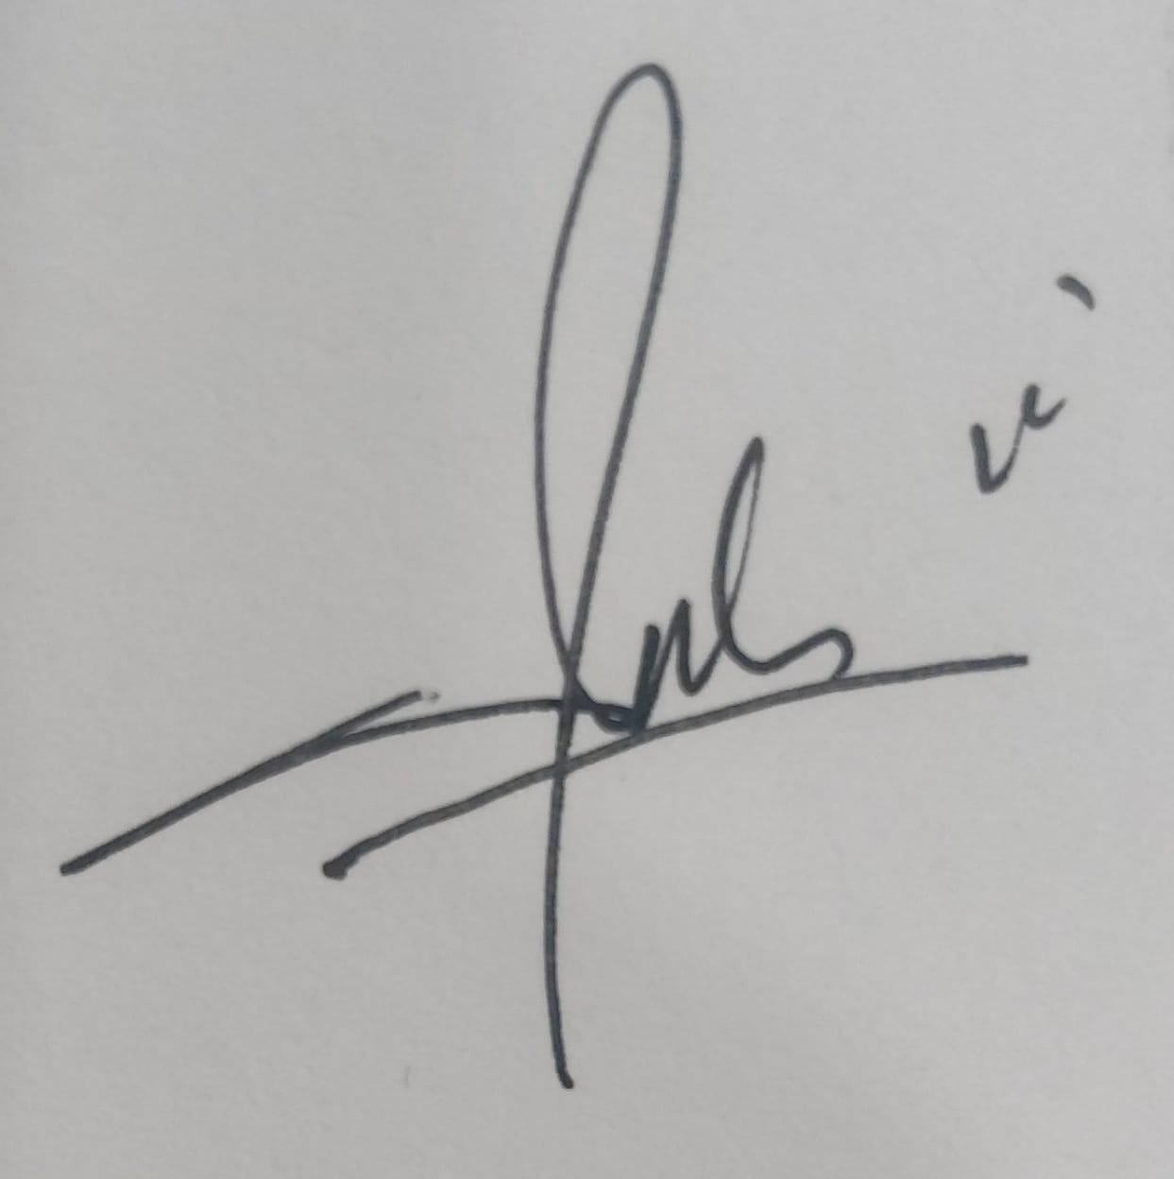

Umi Latifah Alfiasari
61201022009184

DAFTAR ISI

Lembar Judul Skripsi i
Lembar pengesahan skripsi ii
Lembar pengujian skripsi iii
Lembar pernyataan keaslian iv
Lembar pernyataan pengunaan kecerdasan buatan (AI) v
Lembar abstrak vi
Kata pengantar viii
Daftar isi ix
Daftar tabel xi
Daftar gambar xii
Daftar lampiran xiii

BAB I PENDAHULUAN 1
1.1 Latar Belakang 1
1.2 Identifikasi Masalah 7
1.3 Ruang Lingkup/Batasan Masalah 8
1.4 Rumusan Masalah 8
1.5 Maksud dan Tujuan Penelitian 9
1.5.1 Maksud Penelitian 9
1.5.2 Tujuan Penelitian 9
1.6 Sistematika Penulisan 9

BAB II TINJAUAN PUSTAKA 11
2.1 Landasan Teori 11
2.1.1 Manajemen Pemasaran 12
2.1.2 Bauran Pemasaran (Marketing Mix) 16
2.1.3 Lokasi Salon 20
2.1.4 Harga 22
2.1.5 Kepuasan Konsumen 24
2.2 Penelitian Terdahulu 26
2.3 Kerangka Konseptual 28
2.3.1 Kerangka Konseptual Penelitian 30
2.4. Hipotesis 31

BAB III METODOLOGI PENELITIAN 32
3.1 Disain dan Jenis Penelitian 32
3.2 Populasi dan Sampel 33
3.2.1 Populasi 33
3.2.2 Sampel 33
3.3 Teknik Pengumpulan Data 35
3.4 Definisi Operasional Variabel 35
3.5 Teknik Analisa Data 38
3.5.1 Skala Angka dan Penafsiran 39
3.5.2 Persamaan Regresi Linear Berganda 40
3.5.3 Uji Kualitas Data 41
3.5.4 Uji Asumsi Klasik 43
3.5.5 Uji Hipotesis 45

BAB IV HASIL DAN PEMBAHASAN 48
4.1 Hasil Penelitian 48
4.1.1 Gambaran Umum Perusahaan 48
4.1.2 karakteristik responden 51
4.1.3 Tanggapan Responden 55
4.1.4. Hasil Uji Ukur Kualitas Data 66
4.1.5 Hasil Uji Asumsi Klasik 73
4.1.6 Hasil Uji Hipotesis 79
4.2. Pembahasan 87

BAB V SIMPULAN DAN SARAN 90
5.1 Simpulan 90
5.2 Saran 90

DAFTAR PUSTAKA 92

DAFTAR TABEL

Tabel 1.1 Data jumlah konsumen jasa sambung rambut melia salon 4
Tabel 1.2 Jumlah konsumen jasa sambung rambut di Melia Salon 4
Tabel 1.3 Sumber hasil observasi awal peneliti (2026) 6
Tabel 2.1 Penelitian Terdahulu 27
Tabel 3.1 Jadwal Pelaksanaan Penelitian 32
Tabel 3.4 Definisi Operasional Variabel 37
Tabel 3.5 Kriteria Penafsiran Skor Skala Likert 40
Tabel 4.1 Karakteristik Responden 53
Tabel 4.2 Tanggapan Responden Atas Variabel Lokasi 57
Tabel 4.3 Tanggapan Responden Atas Variabel Harga 60
Tabel 4.4 Tanggapan Responden Atas Variabel Kepuasan Konsumen 63
Tabel.4.5 Hasil Uji Validitas Variabel Lokasi 67
Tabel 4.6 Hasil Uji Validitas Variabel Harga 68
Tabel 4.7 Hasil Uji Validitas Variabel Kepuasan Konsumen 70
Tabel 4.8 Hasil Uji Reabilitas 72
Table 4.9 Hasil Uji Multikolinearitas 78
Table 4.10 Hasil uji regresi berganda 80
Tabel 4.11 Hasil Uji t (Uji Parsial) 81
Tabel 4.12 Hasil uji F 83
Tabel 4.13 Koefisien Determinasi 85

DAFTAR GAMBAR

Gambar 2.1 Kerangka Konseptual Penelitian 30
Gambar 4.1 hasil uji normalitas menggunakan grafik histogram 75
Gambar 4.2 hasil uji normalitas menggunakan grafik Normal P-P Plot 76
Gambar 4.3 hasil uji heteroskedastisitas menggunakan grafik scatterplot 77

LAMPIRAN

Lampiran 1. Kuesioner Penelitian 95
Lampiran 2. Tabulasi 98
Lampiran 3. Hasil Output SPSS 100
Lampiran 4. Hasil Uji Regresi Dan Asumsi Klasik 104
Lampiran 5. Surat keterangan dari perusahaan/instansi tempat penelitian 107
Lampiran 6. Hasil Cek Plagiasi 108
Lampiran 7. Kartu Bimbingan 109
Lampiran 8. Daftar Riwayat hidup 110

